Мищенко Христина Александровна

Урок № 49 Химия 8 класс 20.05.2022

Тема урока: Ионная связь. Степень окисления.
Цель урока: формирования понятия об ионной связи и степени окисления; изучение правил определения степеней окисления элементов.

Добрый день, дорогие учащиеся 8 класса!
В рабочей тетради запишите число и тему урока.

- Теоретический материал.
Изучите предложенный материал:

Ионы — заряженные частицы, в которые превращаются атомы в результате отдачи или принятия электронов.
Образовавшиеся разноимённо заряженные ионы притягиваются друг к другу, и возникает химическая связь, которая называется ионной.
Ионная связь — связь между положительно и отрицательно заряженными ионами.
Рассмотрим механизм образования ионной связи на примере взаимодействия натрия и хлора.
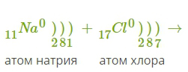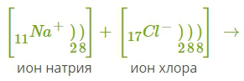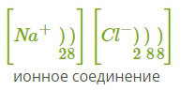
Na⁰+Cl⁰→Na⁺+Cl⁻→Na⁺Cl⁻
Такое превращение атомов в ионы происходит всегда при взаимодействии атомов типичных металлов и типичных неметаллов, электроотрицательности которых резко различаются.
Степенью окисления — условный заряд атома в соединении, если считать, что связь в нём ионная.
Если электроны смещаются от атома, то его степень окисления положительная. Положительная степень окисления у атома с меньшей электроотрицательностью.
Если смещение электронов происходит к атому, то его степень окисления отрицательная.


- Закрепление материала.

- Посмотрите видео по теме: https://youtu.be/XbRriCUUELw
- Составьте конспект по теме.

- Контроль знаний.

Устно ответьте на вопросы:
- Какие виды химических связей вы знаете?
- Какую связь называют ионной?
- Что такое степень окисления?

- Домашнее задание.

- Изучите §57.
- Разобрать правила вычисления степеней окисления элементов.
- Выполните задание 2 на странице 202.

Спасибо за урок!

Работу выполняйте в рабочей тетради. После выполнения, делайте фотографию (скан) работы и высылайте на почту: kristina.mishchenko.1995@mail.ru

